FARMÁCIA

ANDERSON WILLER NUNES FERREIRA

PROSPECÇÃO FITOQUÍMICA E ANÁLISE DAS PROPRIEDADES FÍSICO-QUÍMICAS DA ESPÉCIE TERAPÊUTICA UNCÁRIA TOMENTOSA

Patos de Minas
2012
ANDERSON WILLER NUNES FERREIRA

PROSPECÇÃO FITOQUÍMICA E ANÁLISE DAS PROPRIEDADES FÍSICO-QUÍMICAS DA ESPÉCIE TERAPÊUTICA UNCÁRIA TOMENTOSA

Artigo apresentado à Faculdade Patos de Minas – FPM - Patos de Minas (MG) como requisito parcial para a conclusão do Curso de Graduação em Farmácia.

Orientadora: Ms.: Janainne Nunes Alves

Patos de Minas
2012
FACULDADE PATOS DE MINAS - FPM
FARMÁCIA

PROSPECÇÃO FITOQUÍMICA E ANÁLISE DAS PROPRIEDADES FÍSICO-QUÍMICAS DA ESPÉCIE TERAPÊUTICA UNCÁRIA TOMENTOSA

Artigo Científico aprovado em _____ de_____ de _______ pela comissão examinadora constituída pelos professores:

Orientadora: _____________________________________
Ms. Janainne Nunes Alves
Faculdade Cidade de Patos de Minas

Examinador: ___________________________________
Biom. Poliana Aparecida Matos Barcelos
Faculdade Cidade de Patos de Minas

Examinador: ___________________________________
Geraldo da Silva Xavier Neto
Faculdade Cidade de Patos de Minas

PROSPECÇÃO FITOQUÍMICA E ANÁLISE DAS PROPRIEDADES FÍSICO-QUÍMICAS DA ESPÉCIE TERAPÊUTICA UNCÁRIA TOMENTOSA

FERREIRA, Anderson
ALVES, Janainne Nunes

RESUMO

Uncária tomentosa é uma espécie da família das Rubiáceas encontrada na região de Arcos-MG com o nome popular “unha de gato”, suas folhas são conhecidas por ação anti-inflamatória, antifúngica, bacteriana e estudos recentes relatam sua ação em casos de leucemia. O levantamento bibliográfico realizado mostra que existe uma relação entre a ação das espécies e os metabólitos secundários nelas existentes. Como os metabólitos secundários podem ser encontrados em todas as partes da planta, foram avaliados as folhas e o caule de Uncária Tomentosa, adquirida comercialmente através do programa “Farmácias Vivas”. Este estudo foi realizado com o intuito de criar um banco de dados da planta com os resultados encontrados. Foram realizados ensaios fitoquímicose encontradasas classes metabólitos secundários a seguir esteroides/triterpenoides, flavonoides, taninos, saponinas e alcaloides. As propriedades físico-químicas avaliadas foram teor de cinzas totais, densidade relativa e pH. Os resultados encontrados no caule e nas folhas da espécie foram semelhantes, com exceção do teor de cinzas que foi de 3,30% nas folhas e 1,66% no caule.

Palavras-chave: Uncária Tomentosa, fitoterapia, propriedades físico-químicas
INTRODUÇÃO

O estudo de plantas medicinais começou a se difundir pelo mundo na década de 80, onde novas descobertas sobre plantas terapêuticas e novos produtos foram realizadas (ETHUR,2010). No Brasil encontramos uma das maiores biodiversidades do planeta, ao menos metade das espécies vegetais pode apresentar potencial terapêutico (HORWAT, 2002).
O conhecimento sobre o uso de plantas medicinais no Brasil tem sua origem nas influências indígenas e também de negros e europeus. (SOUSAetal, 2010)
Apesar da utilização de plantas com fins medicinais para tratamento, cura e prevenção de doenças se tratar de uma das mais antigas formas de prática medicinal da humanidade, essa prática é quase sempre realizada sem orientação médica (RODRIGUES, 2011).
Considerando a eficácia e segurança no uso de plantas medicinais, se fazem necessários estudos e avaliações das espécies utilizadas de forma a orientar e prevenir a população. O estudo das espécies medicinais também contribui com o desenvolvimento de novos fitoterápicos.
A relação entre o conhecimento popular e o conhecimento científico, no que se refere ao uso das plantas medicinais, pode ser enquadrada dentro da visão dialética, que prevê a transformação e a evolução das ideias, sendo o conhecimento popular uma incorporação de experiências e conhecimentos transmitidos de geração em geração(SANTOS,2011).
Uncária Tomentosa é uma espécie conhecida como “unha de gato” e as folhas sãoa parte mais utilizada da espécie na região de Arcos-MG e também nas regiões próximas a Patos de Minas-MG, principalmente como anti-inflamatório. Assim, como forma de valorizar o conhecimento popular e contribuir com o conhecimento científico o presente estudo analisou de forma comparativa as propriedades físico-químicas e fitoquímicas do caule e folhas de Uncária Tomentosa.

1. UNCÁRIA TOMENTOSA

Uncária tomentosa é uma espécie da família das Rubiáceas, possui a aparência de um cipó de madeira larga e seu nome é proveniente dos espinhos em forma de gancho que crescem ao longo da vinha e envolvem a planta Unha de Gato. (POLLITO,2006)
Sua origem é indígena da floresta Amazônica e de outras áreas tropicais da América do Sul e Central (MARTINO et al, apud PAIVA,2009). Seus estudos científicos tiveram início nos anos 70, quando Klaus Keplinger, um jornalista e etnologista independente de Innnsbruck, Áustria, organizou o primeiro trabalho definitivo com a Uncaria tomentosa (TAYLOR,apud PAIVA, 2009).
Em sua composição química foram encontrados alcaloides ealta concentração de taninos (VALENTE,2006).Griebeler (2005) relata que estudos realizados com Uncária Tomentosaempregam em geral a casca, pois possui uma fração extremamente rica em alcaloides. E entre os constituintes químicos relatados para a espécie destacam-se os flavonoides, triterpenos, e alcaloides, aos quais é atribuído um número significativo de propriedades terapêuticas.Saponinas, também foram detectadas em Uncária Tomentosa, e de acordo com Kaiser (2012), tais saponinas são derivadas, principalmente, do ácido quinóvico, e possuem atividades imunoadjuvantee hemolítica.
Essa espécie possui aplicação no tratamento das artrites, reumatismo, abscessos,inflamações, febre, alergia, neoplasias, úlcera gástrica, contracepção, irregularidade menstrual, recuperação de parto, impurezas da pele, diabetes, disenteria, dores de cabeça, infecções bacterianas e fúngicas, ação analgésica e sedativa (HEITZMAN et al, apud PAIVA, 2009).
De acordo com Marques 2008, foram realizados estudos que comprovam a ação da Uncária Tomentosa em células de leucemia de forma anti proliferativa. Sua eficácia foi atribuída à presença dos alcaloides: pteropodina, isomitrapfilina e isoperopodina.
Paiva (2009) realizou um estudo onde foi observada atividade de Uncária Tomentosa sobre a candidíase oral.
Heitzmanapud Paiva (2009) atribui a ação anti-inflamatória de Uncária Tomentosa à ação sinérgica de seus compostos químicos.
Uncária Tomentosa é comercializada na web e em farmácias especializadas principalmente na forma de cápsulas e extrato seco.

Figura 1: Uncária Tomentosa
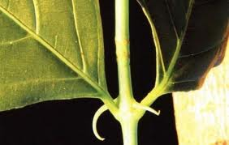
Fonte: Google imagens

1.2 METABÓLITOS SECUNDÁRIOS E AÇÃO TERAPÊUTICA

O metabolismo primário constitui o conjunto de processos metabólicos que desempenham uma função essencial no vegetal, como a fotossíntese, a respiração e o transporte de solutos. Os compostos envolvidos no metabolismo primário possuem uma distribuição universal nas plantas, entre eles podemos citar os aminoácidos, os nucleotídeos, os lipídios, carboidratos e a clorofila. Em contrapartida, o metabolismo secundário origina compostos que não possuem uma distribuição universal nas espécies, pois não são necessários para todas as plantas. (PERES, 2005)
Os metabólitos secundários são produzidos pelas espécies em virtude do stress ocasionado nas plantas por diversos fatores como: clima, herbívoros e patógenos. São encontrados nas diversas partes da planta e trata-se de uma forma de adaptação das espécies ao meio em que vivem. (PERES, 2005).Muitos compostos produzidos no metabolismo secundário podem ser usados na produção de fármacos e agroquímicos, apresentando, portanto, grande interesse econômico. (MARTINS, 2007)

Figura 2: Principais fatores que podem influenciar o desenvolvimento de metabólitossecundários nas plantas
Fonte:Gobbo-Neto(2007)

Existem três grandes grupos de metabólitos secundários: terpenos, compostos fenólicos e alcaloides. Os terpenos são formados a partir do ácido mevalônico (no citoplasma) ou do piruvato e 3-fosfoglicerato (no cloroplasto). Os compostos fenólicos são derivados do ácido chiquímico ou ácido mevalônico. Já, os alcaloides derivam de aminoácidos aromáticos (triptofano, tirosina), os quais são derivados do ácido chiquímico, e também de aminoácidos alifáticos (ornitina, lisina). (PERES, 2005).

Figura 3: Principais vias do metabolismo secundário
Fonte:Peres (2005)

Num estudo realizado na Vila de Algodoal, pertencente ao Município de Maracanã, foram encontradas diversas espécies com aplicações fitoterápicas às quais possuem eficácia atribuída à presença de metabólitos secundários.
Quadro 1:Usos medicinais e metabólitos secundários em espécies da Ilha de Algodoal, município de Maracanã, Estado do Pará, Brasil

Fonte:Jardim(2005)
Cechinel Filho (1998) cita diversos exemplos de substâncias oriundas de plantas e de importância terapêutica. Entre elas a forscolina, obtida de Coleusbarbatus, que apresenta promissores efeitos contra hipertensão, glaucoma, asma e certos tumores; a artemisinina, presente em Artemisiaannua, que exerce potente atividade antimalárica e o diterpeno anticancerígeno taxol, isolo de plantas do gênero Taxus, que após sua síntese em escala industrial, já se encontra disponível no mercado farmacêutico, constituindo-se numa grande esperança para pessoas portadoras de câncer nos ovários e pulmões.
Estudos visando a cura do câncer e de outras enfermidades têm avançado significativamente tanto em termos de produtos sintéticos como naturais. Sob este aspecto, é importante ressaltar que o sucesso das investigações na área de princípios ativos naturais depende,principalmente, do grau de interação entre a Botânica, a Química e a Farmacologia.

2.0 METODOLOGIA

2.1 PROSPECÇÃO FITOQUÍMICA

Os testes foram realizados de acordo com as metodologias de Matos (1997) apud Silva et al (2010) e Ugaz(1994) apud Santos (2007).

2.1.1 PREPARO DOS REATIVOS

Reagente de Mayer:
Misturaram-se 1,36 g de HgCl₂ em 60 mL de água e 5 g de KI em 10 mL de água destilada. Diluiu-se para 100 mL.

Reagente de Wagner:
Dissolveram-se 1,27 g de I₂ e 2 g de KI em 5 mL de água destilada e completou-se o volume para 100 mL com água.
Solução de cloreto férrico:
Preparou-se uma solução a 10% de FeCl₃ em água destilada.

2.1.2 OBTENÇÃO DO EXTRATO PARA PROSPECÇÃO FITOQUÍMICA

Todo o material foi seco em estufa à 40⁰ C e posteriormente triturado em moinho de facas. Sendo que 20g do material foi suspensa em 100 mL de etanol 92,8% e levado a banho – maria, com agitação frequente por 10 a 15 minutos. Em seguida foi realizada a filtração a quente em papel de filtro. A solução obtida foi acondicionada em frascos de vidro âmbar.

2.1.3 TESTES FITOQUÍMICOS

O presente estudo da planta Uncária Tomentosa foi desenvolvido na Faculdade Patos de Minas (FPM) no Laboratório de Química Analítica. Localizada no município de Patos de Minas – (MG) na Rua Major Gote n° 1408, Centro.
A planta foi adquirida através do programa “FarmáciaViva”, com a colaboração de Vanir Rezende entre os meses de junho a outubro de 2012.
Para identificação dos metabólitos secundários utilizados os métodos descritos a seguir:

Esteroides/triterpenoides

Os testes para Esteróides/triterpenóides foram realizados pela reação de Lieberman-Burchard onde foram utilizados 2 mL do extrato, que foi misturando a 2 mL de clorofórmio, em seguida a solução clorofórmica foi filtrada gota a gota em um funil com algodão coberto com alguns decigramas de Na₂SO₄ anidro. Em tubo de ensaio, adicionou-se 1 mL de anidrido acético, agitando suavemente, e acrescentou-se cuidadosamente três gotas de H₂SO₄ concentrado, agitando suavemente e observando, se haveria desenvolvimento de cores.
A coloração azul evanescente seguida de verde indica a presença de esteroides/triterpenoides respectivamente.

Flavonoides

Para a identificação de flavonoides realizou-se o teste de cianidina ou Shinoda (HCl concentrado e magnésio). Onde foram adicionados a 2 mL do extrato, aproximadamente 0,5 cm de magnésio em fita com 2 mL de ácido clorídrico concentrado. O fim da reação deu-se pelo término de efervescência.
O aparecimento de coloração que varia de parda a vermelha indica a presença deflavonoides no extrato.

Taninos

Para a identificação de taninos foram colocados 2 mL de extrato em um tubo de ensaio e posteriormente adicionadas três gotas de solução alcoólica de FeCl₃, agitando fortemente.
No teste a formação de um precipitado de tonalidade azul indica a presença de taninos hidrolisáveis, e verde, a presença de taninos condensados.

Saponinas

Em 2 mL do extrato foram adicionados 2 mL de clorofórmio e 5 mL de água destilada logo após filtrou-se para um tubo de ensaio. Em seguida a solução foi agitada permanentemente por 3 minutos e verificada a formação de espuma.
Uma espuma persistente e abundante indica a presença de saponina.

Alcaloides

Foram utilizados 30 mL de extrato, adicionou-se 5mL de HCl (10%) e aqueceu-se por 10 minutos. Esfriou-se, filtrou-se, dividiu-se o filtrado em dois tubos de ensaios e colocaram-se algumas gotas dos reativos de reconhecimento: Mayer e Wagner. Uma leve turbidez ou precipitado (roxo, branco a creme e marrom) evidencia a possível presença dos mesmos.

2.2 PREPARO DO EXTRATO PARA REALIZAÇÃO DAS ANÁLISES FÍSICO-QUÍMICAS

Para os testes físico-químicos realizados, foram utilizados 2 gramas do extrato etanoico rota-evaporado diluído em 100 mL de etanol 96%.(JUSTO, 2008)

2.2.1 TEOR DE CINZAS TOTAIS

O teor de cinzas totais foi realizado de acordo com a Farmacopeia Brasileira, (1988). Para determinação do teor de cinzas totais, foram pesadas exatamente 3g da amostra pulverizada e transferidas para um cadinho de porcelana previamente calcinado, resfriado e pesado. Após distribuir a amostra uniformemente no cadinho a amostra foi incinerada, aumentando paulatinamente a temperatura, não ultrapassando 700 °C, até que todo o carvão fosse eliminado (aproximadamente 4 horas). O cadinho foi resfriado em dessecador e pesado. Posteriormente foi calculada a porcentagem de cinzas em relação à amostra ao ar. Os testes foram realizados em triplicata e os resultados foram representados através da média de determinações em porcentagem (%p/p)

2.2.2 DENSIDADE RELATIVA

Adensidade relativa foi determinada através do método do picnômetro descrito na Farmacopeia Brasileira (1988), onde os extratos foramcolocados em picnômetros de 25mL previamente pesados, após preenchidos,o material foi ajustado à temperatura de 20º C e pesados. Os resultados foram obtidos pelo quociente entre as massas obtidas dos extratos divididas pelo seu volume.

2.2.3pH

A avaliação do pH, foi realizada utilizando-se fitas de medida de pH.

3.0 RESULTADOS E DISCUSSÃO

3.1 TESTES FITOQUÍMICOS

3.1.1 TESTES FITOQUÍMICOS DAS FOLHAS DE UNCÁRIA TOMENTOSA

O extrato das folhas de Uncária Tomentosa foi utilizado em sua caracterização de acordo com a metodologia anteriormente descrita onde foram encontradas as classes a seguir:
Tabela 2- Metabólitos secundários encontrados nas folhas de Uncária Tomentosa
CLASSE DE COMPOSTOS | RESULTADO
Alcaloides | Positivo
Flavonoides | Positivo
Taninos | Positivo
Saponinas | Positivo
Triterpenos e ou/esteroides | Positivo

Foram detectados alcaloides, flavonoides, taninos, saponinas, triterpenos e esteroides (coloração azul seguida de verde), nas folhas de Uncária Tomentosa. Valente (2006) encontrou alcaloides e elevada concentração de taninos no extrato seco de Uncária Tomentosa. Já Griebeler (2005) relata que constituintes majoritários da espécie são flavonoides, tritterpenos, e alcaloides. Saponinas também foram encontradas na espécie de acordo com Kaiser (2012).
De acordo com o levantamento bibliográfico, as classes encontradas são responsáveis por elevado potencial terapêutico.
Heitzman apud Paiva (2009) relata que efeito terapêutico também pode ocorrer por efeito sinérgico entre os metabólitos.
Segundo Castilhoset al (2007) a atividade anti-inflamatóriapode ocorrer devido a presença de alcaloides. Silva (2002) relata que os flavonoides apresentam a propriedade de inibir tanto a via da ciclooxigenase quanto da 5-lipoxigenase no metabolismo do araquidonato contribuindo para propriedades anti-inflamatórias.Já Nunes apud Lima (2006)relaciona a atividade anti-inflamatória e analgésica dos frutos de BixaorellanaL., à elevada concentração de taninos presentes.
Deste modo, as classes de metabólitos secundários em conjunto ou isoladamente podem justificar a ação terapêutica de Uncária Tomentosa, comercializada com indicação no tratamento das artrites, reumatismo, abscessos, inflamações, febre, alergia, neoplasias, úlcera gástrica, contracepção, irregularidade menstrual, recuperação de parto, impurezas da pele, diabetes, disenteria, dores de cabeça, infecções bacterianas e fúngicas, ação analgésica e sedativa (HEITZMAN apud PAIVA, 2009).

3.1.2TESTES FITOQUÍMICOS DO CAULE DE UNCÁRIA TOMENTOSA

O extrato do caule de Uncária Tomentosa foi utilizado em sua caracterização de acordo com a metodologia anteriormente descrita onde foram encontradas as classes a seguir:

Tabela 3- Metabólitos secundários encontrados no caule de Uncária Tomentosa
CLASSE DE COMPOSTOS | RESULTADO
Alcaloides | Positivo
Flavonoides | Positivo
Taninos | Positivo
Saponinas | Positivo
Triterpenos e ou/esteroides | Negativo

Foram detectados alcaloides, flavonoides, taninos e saponinas no caule de Uncária Tomentosa. Diferente das folhas de Uncária Tomentosa, o caule não apresentouTriterpenos e ou/esteroides.
Apesar do relato de Griebeler (2005) de que estudos realizados com Uncária Tomentosamostrarem que a casca, pois possui uma fração extremamente rica em alcaloides, o caule da espécie é pouco utilizado de acordo com relatos da população local e da região de Arcos-MG. Griebeler (2005) relata ainda queos osflavonoides, tritterpenos, e alcaloides, destacam-se por possuírem um número significativo de propriedades terapêuticas. E de acordo o presente estudo, o caule só não apresentou triterpenos quando comparado as folhas de Uncária Tomentosa.
Assim, destaca-se a necessidade divulgação entre os usuários da espécie do potencial do caule de UncáriaTomentosa.

3.2TEOR DE CINZAS

3.2.1 TEOR DE CINZAS DAS FOLHAS DE UNCÁRIA TOMENTOSA

Para determinar o teor de cinzas, foram pesados3 g de folhas pulverizadas e em seguida, transferidaspara cadinhos de porcelana previamente calcinados,arrefecidos e pesados. Após a distribuição uniforme dasamostras nos cadinhos, as mesmas foram incineradas em temperaturas próximas a 700 °C. Após esta etapa foram calculadasas percentagens de cinzas em relação ao pó das folhas que foi submetidoao processo de secagem.
Essas medidasforam realizadas em três repetições e o resultado final foi determinado através da média obtida nos ensaios. Sendo a porcentagem de cinzas das folhas da espécie igual a 3,30 %. Valor considerado alto de acordo com a Farmacopeia Brasileira segundo Araújoet al(2006), que estabelece um limite máximo de cinzas de 2,0 %. Resultado que podesugerir possível adulteração.
Melo et al (2007) relata que elevados teores de cinzas estão relacionados ao excesso de elementos estranhos, entre eles metais pesados e constitui um problema frequente dosprodutos à base de plantas medicinais comercializados.

3.2.2 TEOR DE CINZAS DO CAULE DE UNCÁRIA TOMENTOSA

Para determinar o teor de cinzas, foram pesados 3 g de caule pulverizados e em seguida, transferidos para cadinhos de porcelana previamente calcinados, arrefecidos e pesados. Após a distribuição uniforme das amostras nos cadinhos, as mesmas foram incineradas em temperaturas próximas a 700 °C. Após esta etapa foram calculadas as percentagens de cinzas em relação ao pó das folhas que foi submetido ao processo de secagem.
Essas medidas foram realizadas em triplicata e o resultado final foi determinado através da média obtida nos ensaios. Sendo a porcentagem de cinzas das folhas da espécie igual a 1,66 %. Valor considerado adequado de acordo com a Farmacopeia Brasileira segundo Araújo et al (2006), que estabelece um limite máximo de cinzas de 2,0 %. Resultado que sugere boa qualidade dos caules da espécie comercializada.

3.3DENSIDADE RELATIVA

3.3.1 DENSIDADE RELATIVA DAS FOLHAS DE UNCÁRIA TOMENTOSA

Adensidade relativa foi determinada através do método do picnômetro, onde a massa do picnômetro vazio foi de 17,817g. A massa do picnômetro com o extrato das folhas à 20ºC foi 37,286 g. Os cálculos para determinar a densidade relativa do extrato do caule foram realizados e o resultado obtido foi 0,77876 g/mL.
Não foram encontrados dados bibliográficos referentes à densidade do extrato das folhas de Uncária Tomentosa. Assim, o estudo realizado poderá contribuir como um banco de dados da espécie.

3.3.2 DENSIDADE RELATIVA DO CAULE DE UNCÁRIA TOMENTOSA

Adensidade relativa foi determinada através do método do picnômetro, onde a massa do picnômetro vazio foi de 17,817g. A massa do picnômetro com o extrato à 20ºC foi 37,251 g. Os cálculos para determinar a densidade relativa do extrato do caule foram realizados e o resultado obtido foi 0,77736 g/mL. O extrato do caule foi ligeiramente menos denso que o extrato das folhas.
Não foram encontrados dados bibliográficos referentes à densidade do extrato do caule de Uncária Tomentosa. Assim, o estudo realizado poderá contribuir como um banco de dados da espécie.

3.5 PH

As fitas de pH foram inseridas nos extrato das folhas e do caule, que apresentaram o mesmo resultado. O pHencontrado foi ligeiramente ácido, aproximadamente 5,5, o que sugere a presença de substâncias ácidas.

CONCLUSÃO

Os resultados foram reunidos na tabela a seguir, de forma que se podem comparar mais facilmente os resultados obtidos:

Tabela 4: Resultados obtidos com a análise do caule e das folhas de Uncária Tomentosa
Análise | Folhas | Caule
Alcaloides | + | +
Flavonoides | + | +
Taninos | + | +
Saponinas | + | +
Triterpenos e ou/esteroides | + | -
Teor de cinzas | 3,30 % | 1,66%
Densidade relativa | 0,77876 g/mL | 0,77736 g/mL
pH | 5,50 | 5,50

As classes de metabólitos secundários encontradas nas folhas deUncária Tomentosa foram:alcaloides, flavonoides, taninos, saponinas triterpenos e esteroides. No caule da espécie foram encontradas as mesmas classes de metabólitos presentes nas folhas exceto triterpenos e esteroides.
A presença das classes de metabólitos secundários mencionadas podem em conjunto ou isoladamente justificar a ação terapêutica de Uncária Tomentosa, comercializada com indicação no tratamento das artrites, reumatismo, abscessos, inflamações, febre, alergia, neoplasias, úlcera gástrica, contracepção, irregularidade menstrual, recuperação de parto, impurezas da pele, diabetes, disenteria, dores de cabeça, infecções bacterianas e fúngicas, ação analgésica e sedativa (HEITZMAN apud PAIVA, 2009).
O teor de cinzas das folhas da espécie foi de 3,30% valor superior ao permitido pela legislação, o que indicar de acordo com a literatura consultada, adulterações ou presença de metais pesados. Já o teor de cinzas do caule se encontra dentro dos padrões (1,66%).
O caule de Uncária Tomentosa apresentou uma densidade relativa levemente menor que as folhas. E o teste de pH apresentou resultado equivalente no caule e folhas, este foi levemente ácido, o que indica a presença de compostos com acidez relativa.

ABSTRACT

PHYTOCHEMICALSCREENINGAND ANALYSISOFPHYSICALTHERAPYAND CHEMICALSPECIESUNCARIA TOMENTOSA

Uncaria tomentosa is a species of the family Rubiaceae found in the region of Arcos-MG with the popular name "cat's claw", its leaves are known for anti-inflammatory, antifungal, antibacterial and recent studies report its action in cases of leukemia. The bibliographical survey shows that there is a relationship between the action of species and secondary metabolites thereon. As the secondary metabolites can be found in all parts of the plant, the leaves were evaluated and the stem of Uncariatomentosa, purchased commercially through the "Living Pharmacies." This study was conducted with the aim of creating a database of the plant with the results. Assays were performed phytochemicals and secondary metabolites found the following classes: steroids/triterpenoids, flavonoids, tannins, saponins and alkaloids. The physico-chemical properties were assessed total ash content, specific gravity and pH. The results found in the stems and leaves of the species were similar except that the ash content was 3.30% and 1.66% in the leaves on the stem.

Key-words: Uncariatomentosa, phytotherapy, physical and chemical properties

REFERÊNCIAS

ARAÚJO,A.A.S.;MERCURI,L.P.,SEIXAS,S.R.S.;STORPIRTIS,S.;MATOS,J.R.; Determinação dos teores de umidade e cinzas de amostras comerciais de guaraná utilizando métodos convencionais e análise térmica;Revista Brasileira de Ciências Farmacêuticas;v.42; 2006

CASTILHOS,T.;GIORDANI,R.B.;HENRIQUES,A.T.;MENEZES,F.S.;ZUANAZZI,J.A.;Avaliação in vitro das atividades antiinﬂ amatória, antioxidante e antimicrobiana do alcalóidemontanina;Revista Brasileira de Farmacognosia;v.17;p. 209-214, 2007

CECHINEL FILHO, V., YUNES, R.A., Estratégias para a obtenção de compostos farmacologicamente ativos a partir de plantas medicinais. Conceitos sobre modificação estrutural para otimização da atividade; Química nova; v.21;1998

ETHUR, L.Z.; JOBIM, J.C.; RITTER, J.G.; OLIVEIRA, G.; TRINDADE, B.S.;Comércio formal e perfil de consumidores de plantas medicinais e fitoterápicos no município de Itaqui – RS;Revista brasileira de Plantas Medicinais; v.13, p.121-128;2011

Farmacopeia Brasileira, 1988

GOBBO-NETO, L., LOPES, N.P.,Plantas medicinais: Fatores de influência no conteúdo de metabólitos secundários;Química Nova, v. 30, p. 374-381, 2007

GRIEBELER,S.A.;Validação de metodologia analítica para matéria-prima vegetal, extrato seco e cápsulas de gelatina dura contendo extrato seco de Uncária Tomentosa (Willd) DC;dissertação de mestrado Universidade Federal do Rio Grande do Do Sul; 2005

HORWAT,R. D.; MILANEZE,M.A.; PALAZZO DE MELLO, J.C.& JACOMASSI, E.; Estudo farmacognóstico das folhas de Alternanthera brasiliana (L.) Kuntze (Amaranthaceae);Acta FarmacéuticaBonaerense; v.. 21; 002

JARDIM, M.A;G.;Silva,J.C.;COSTA-NETO, S.V.;Fitoterapia popular e metabólitos secundários de espécies vegetais da Ilha de Algodoal, Município de Maracanã, Estado do Pará, Brasil-Resultados preliminares;Revista Brasileira de Farmacognosia; v. 86, p. 117-118, 2005

JUSTO,S.C., SILVA, C.M., Análises físico-químicas e da pureza do extrato seco dePipermethysticumGForster (KAVA-KAVA);Visão Acadêmica, 2008

KAISER,S.;PAVEI,C.;GONZALEZ,O.;Aplicação de modelos estatísticos na predição da capacidade imunoadjuvante e hemolítica de derivados do ácido quinovico de Uncária Tomentosa (WILLD) DC.; UFGS; disponível em:https://www.repositorioceme.ufrgs.br/bitstream/handle/10183/51379/Resumo_20080200.pdf?sequence=1; acesso em 12/10/2012

LIMA,J.C.,MORENO,A.J.,LOUREIRODE CASTRO, S.F., GONÇALVES, J.R.S., SASAKI,J.M.,Taninos hidrolisáveis em Bixaorellana L.;Química Nova, v. 29,p 507-509, 2006

MARTINS V., MARTINS, G. T.; OLIVEIRA, D. A. ; PIMENTA, M. A. S. . Prospecção fitoquímica preliminar de DimorphandramollisBenth. (Fabaceae-Mimosoideae).Revista Brasileira de Biociências, v. 5, p. 828-830, 2007.

MARQUES,O.C.P.,Desenvolvimento de formas farmacêuticas sólidas orais de Uncaria tomentosa com actividade antioxidante;Dissertação de mestrado, universidade de Coimbra, 2008

MELO, J.G.;MARTINS,J.D.G.;AMORIM,E.L.C.;ALBUQUERQUE,U.P.;Qualidade de produtos a base de plantas medicinais comercializados noBrasil: castanha-da-índia (AesculushippocastanumL.),capim-limão (Cymbopogoncitratus(DC.) Stapf ) ecentela (Centellaasiatica(L.) Urban);Acta botânicaBrasileira;v.21;p. 27-36; 2007

PAIVA,L.C.A., RIBEIRO, R.A., PEREIRA, J.V., OLIVEIRA, N.M.C.;Avaliação clínica e laboratorial do gel da Uncaria tomentosa(Unha de Gato) sobre candidoseoral;Revista Brasileira de Farmacognosia; v.19; 2009

PERES,L.P,2005-USP:Disponívelem: <http:www.ceagri.usp.br/lazaropp/FisioVegeGradBio/Met.Sec.pdf+lazaropp+metabolismo+ secund%C3%Alrio&hl=pt-Br> acesso em:10/12/2005.

POLLITO,P.;TOMAZELLO,M.;Anatomia do lenho de UncariaguianensiseU. tomentosa(Rubiaceae) do Estado do Acre, Brasil;Acta amazônica;v.36; p.169-176 2006

RODRIGUES, H.G.; MEIRELES, C.G.; LIMA, J.T.S.; TOLEDO, G.P.; CARDOSO, J.L.; GOMES, S.L.; Efeito embriotóxico, teratogênico e abortivo de plantas medicinais;Revista Brasileira de Plantas medicinais;v.13;2011

SILVA E CARVALHO, M.;FERREIRA, M.B.C.; ROYO, A.; OLIVEIRA, D.A.; Toxicidade dos extratos brutos de folhas e cascas de aroeira-preta (Myracrondruon urundeuva); Encontro unimontes, 2010

SILVA,R.;OLIVEIRA,T.;NAGEM,T.T.;LEÃO,M.A;Efeito de flavonoides no metabolismo do ácido araquidônico; Medicina, Ribeirão Preto,v.35,p. 127-133, 2002

SOUSA,M. J. M.; Fernandez Moral;F.; Nobre Lima,G.N.; Peixoto Soares, N.; Aversi-Ferreira,T.A.;Medicinalplantsusedby Itamaraty communitynearby Anápolis, Goiás State, Brazil; Actascihealthsci.v. 32, n. 2, p. 177-184, 2010

VALENTE,L.M..;ALVES,F.F.;BEZERRA,G.M.;ALMEIDA,M.B.S.;ROSARIO,S.L.;MAZZEI,J.L.;AVILA,L.A.;SIANI,A.C.;Desenvolvimento e aplicação de metodologia por cromatografia em camada delgada para determinação do perfil de Alcalóidesoxindólicospentacíclicos nas espécies sul-americanas do gêneroUncaria;Revista Brasileira de Farmacognosia;v.16;p.216-223,. 2006

AGRADECIMENTO

Hoje gostaria de agradecer a todos que compartilharam dessa caminhada comigo. Primeiramente sou grato a Deus por ter conseguido alcançar o meu objetivo. Agradeço imensamente aos meus pais Nilo e Rosana pela educação, amor, por serem meu espelho de vida, os responsáveis pela minha conquista e pela pessoa que sou hoje. Obrigado por todos os momentos de apoio, dedicação, conselho e por acreditarem em mim, obrigado pelos sacrifícios e renuncias em favor de me oferecer o melhor. A minha irmã Milla e amigos por estarem sempre ao meu lado, muito obrigado a todos vocês, pois vocês são o grande sentido da minha vida.

ANEXO

PROSPECÇÃO FITOQUÍMICA DO CAULE

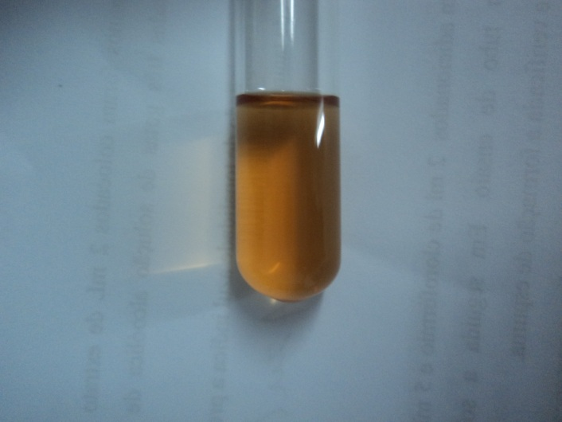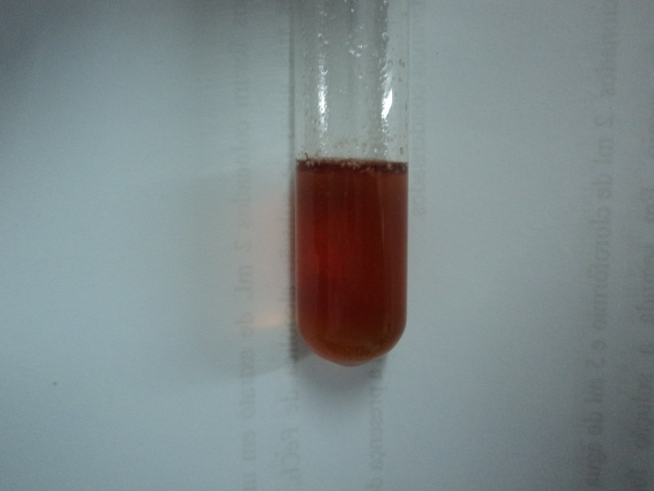
Teste de flavonoides- extrato do caule
Teste de flavonoides- após reação Shinoda

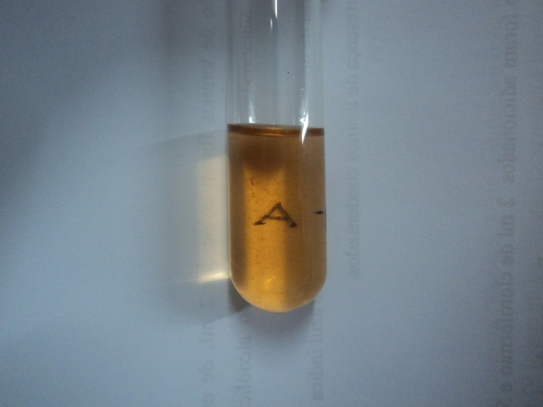
Teste de esteroides/triterpenoides- extrato do caule
Teste de esteroides/triterpenoides- após adição de clorofórmio, seguida por filtração e adição de H₂SO₄

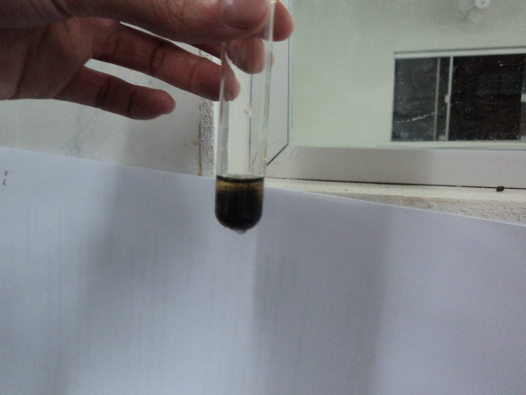
Teste de taninos- extrato do caule
Teste de taninos- após adição de FeCl₃

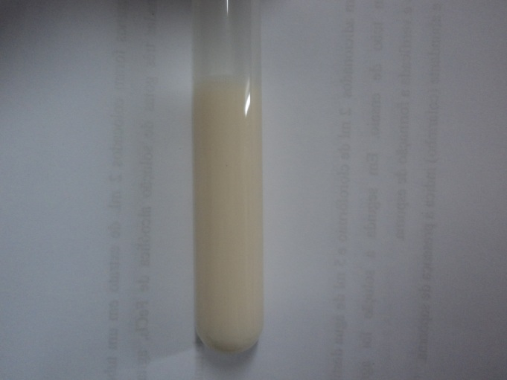
Teste de saponinas- extrato do caule
Teste de saponinas- após adição de clorofórmio e água destilada, seguida por agitação intensa

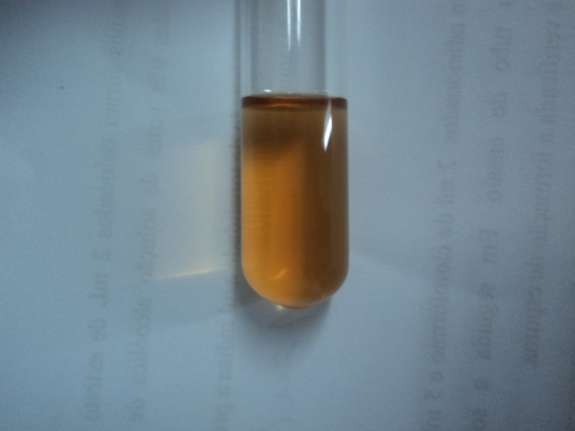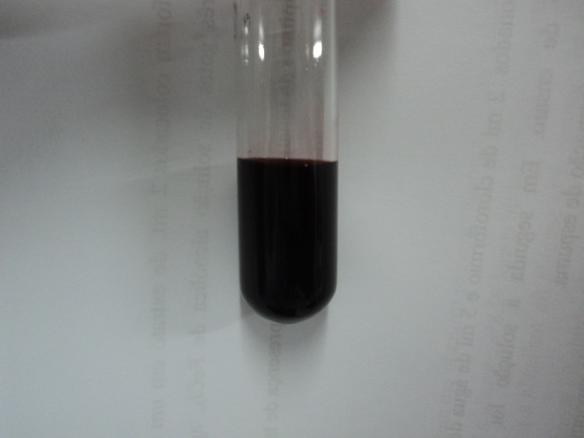
Teste de alcalóides- extrato do caule após aquecimento e adição de HCl
Teste de alcalóides- extrato do caule

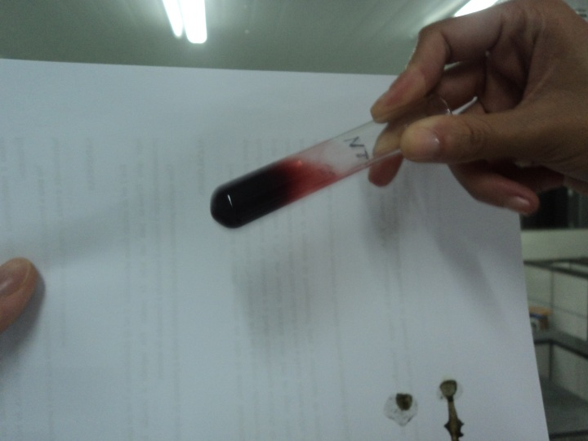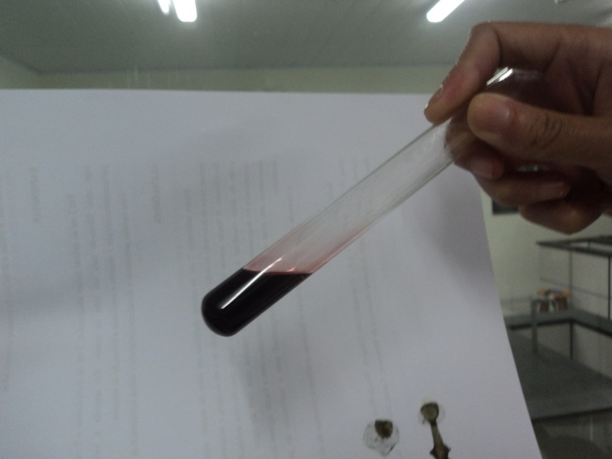
Teste de alcalóides- extrato do caule após adição do reativo de Mayer
Teste de alcalóides- extrato do caule após adição do reativo de Wagner

PROSPECÇÃO FITOQUÍMICA DASFOLHAS

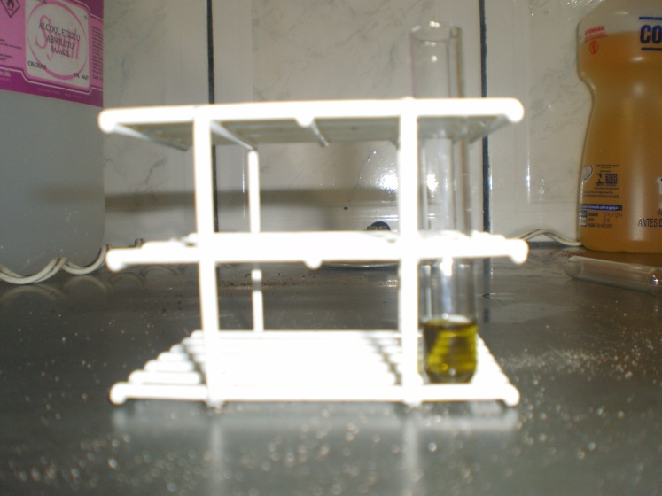
Teste de flavonoides- extrato das folhas
Teste de flavonoides- após reação Shinoda

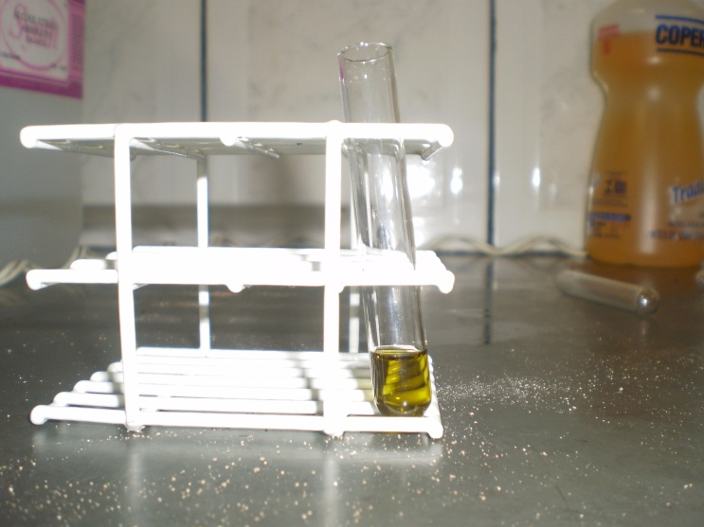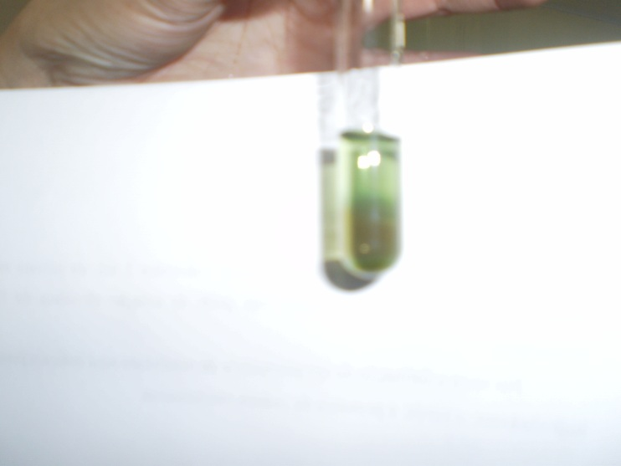
Teste de esteroides/triterpenoides- extrato das folhas
Teste de esteroides/triterpenoides- após adição de clorofórmio, seguida por filtração e adição de H₂SO₄

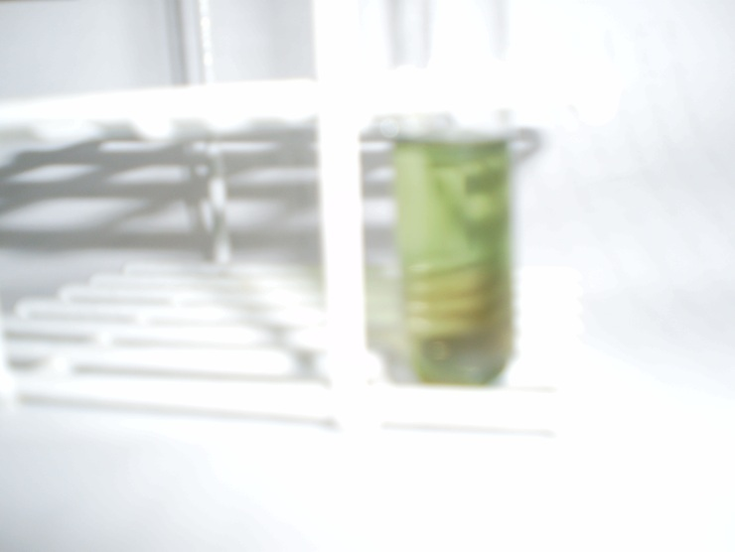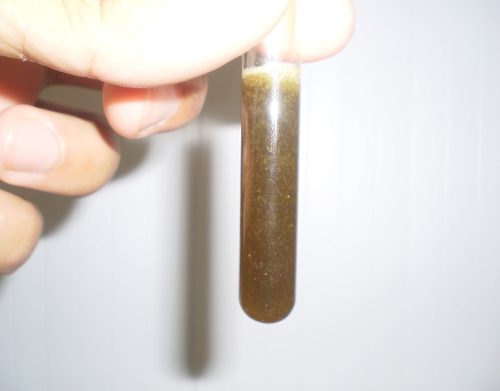
Teste de taninos- extrato das folhas
Teste de taninos- após adição de FeCl₃

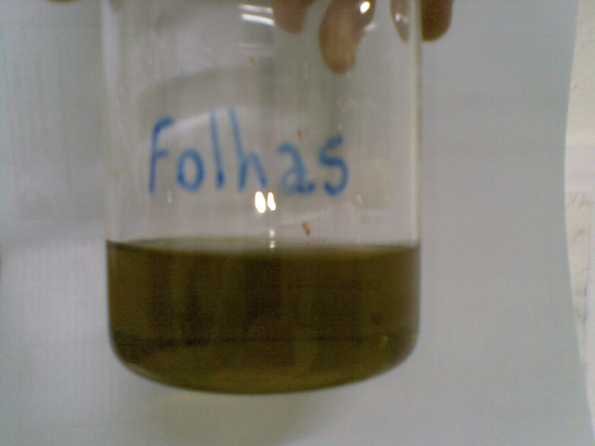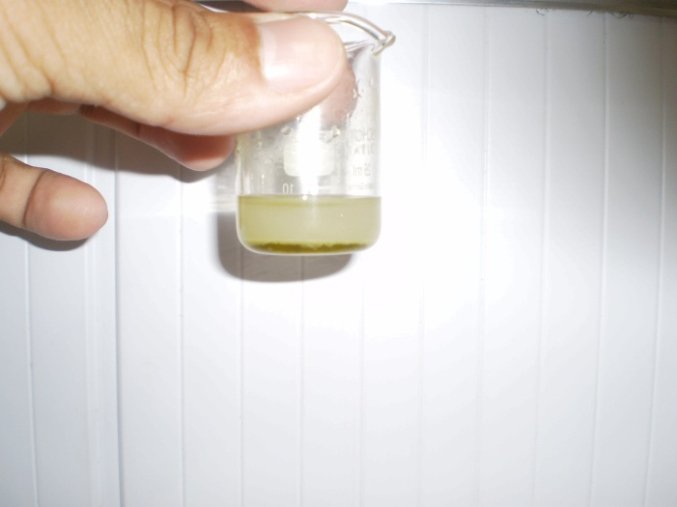
Teste de saponinas- extrato das folhas
Teste de saponinas- após adição de clorofórmio e água destilada, seguida por agitação intensa

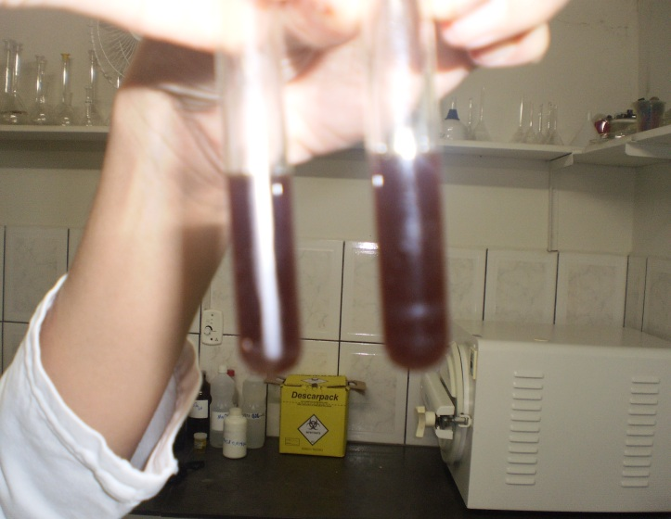
Teste de alcaloides- extrato das folhas após adição do reativo de Mayer e Wagner
Teste de alcaloides- extrato das folhas

Acadêmico do curso de Farmácia 8° período Faculdade Patos de Minas - (FPM). E-mail: andersonferreira77@hotmail.com
Mestrado em Química – (UFU) E-mail:janainnennunes@yahoo.com.br

